Sorghbosch Heemstede

Samen Gezond - Leefstijl
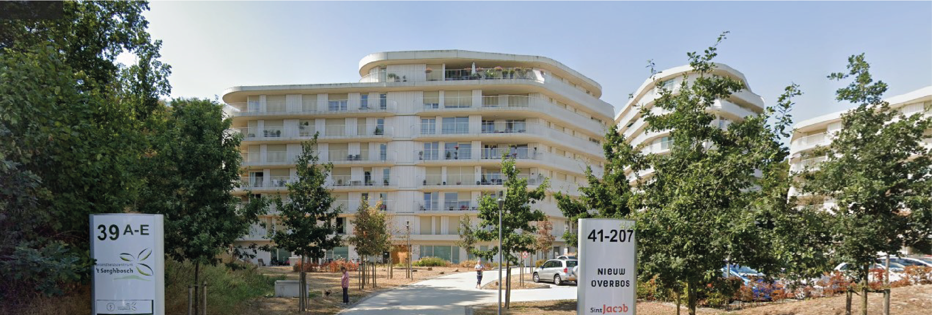

Informatie en aanmelding: huisartsenpraktijk Beunder

Tel: 023 - 5 280 380

Doe met ons mee! Professionele zorgverleners uit ‘ t Sorghbosch werken samen om je op een persoonlijke manier te begeleiden naar een gezonde leefstijl en een gezond gewicht!

Start 1 mei - Persoonlijke begeleiding - Positieve Gezondheid - Stress coping - Duur 1 jaar - Brede aanpak - Sorghbosch -Zorgverleners – Deels vergoed - Dichtbij huis – Samenwerking

Instituut vr Fysiotherapie - Focus Voeding – Sorghbosch apotheek- praktijk Beunder
